المملكة العربية السعودية  وزارة التعليم  الإدارة العامة للتعليم بمنطقة ....... |  | المجموع الكلي
 |  | 40
اختبار مادة العلوم ( الدور الأول ) الفصل الدراسي الأول للعام الدراسي 1447 هـ - 2025م

المادة | العلوم |  |  |  | الصف |  |  |  | الخامس
اليوم |  |  | التاريخ |  |  |  | زمن الاجابة |  | سااعتان
اسم الطالب/
رقم الجلوس |  | اسم المصحح |  |  |  | اسم المراجع
رقم الجلوس |  | التوقيع |  |  |  | التوقيع

السؤال الأول :

10
- ضع علامة ( √ ) عند العبارات الصحيحة وعلامة ( × ) عند الخاطئة:

تعيش البكتريا البدائية في أقسى الظروف مثل قاع البحر
الكامبيوم يقوم بنقل الماء في النبات
تحتوي الخلية النباتية على جدار خلوي وبلاستيدات خضراء
الاحافير باقي مخلوقات حية عاشت في الوقت الحالي
يتكون التعاقب الثانوي أسرع من التعاقب الأولي
الوقود الاحفوري من الموارد المتجددة
النباتات نوعان وعائية واللاوعائية
الاسد من الحيوانات المنقرضة
من الكوارث الطبيعية الزلازل والأعاصير
من الأمراض التي تسببها البكتيريا الزكام

السؤال الثاني :

10
- رقّم العامود ( أ ) بما يناسبه من العامود ( ب ) :

( أ ) |  | ( ب )
1- الاخصاب | ................... | خليط من بقايا مخلوقات حية أو اجسامها بعد الموت
2- المملكة | .................... | ينقل السكر الذي يصنع في الاوراق إلى النبات
3- البركان | ..................... | نشط ــ ساكن
4- اللحاء | .................... | المستوى التصنيفي الذي يضم أكبر عدد من المخلوقات الحية
5- الدبال | .................... | اتحاد مشيج مذكر مع مشيج مؤنث

- ما المصطلح العلمي المناسب للعبارات التالية :
( التعاقب ، التكيف ، الاوزون ، التصنيف ، دورة النيتروجين )

- ( ...................................... ) عملية تحول نظام بيئي إلى نظام بيئي جديد ومختلف.
- ( ....................................... ) خاصية تساعد المخلوق الحي على العيش في بيئته.
- ( ....................................... ) طبقة تحمينا من الاشعة الضارة.
- ( ....................................... ) علم تقسيم المخلوقات الحية إلى مجموعات.
- ( ....................................... ) دورة مستمرة في الطبيعية.

السؤال الثالث :

10
- اختار الإجابة الصحيحة فيما يلي من بين الأقواس:
- النباتات اللاوعائية تنمو في العادة قرب سطح الأرض لأنه ليس له ..............
غشاء لفقدان الماء | ب | أوعية لنقل الماء والغذاء | أ
أوراق | د | أعضاء حس حقيقية | ج
- أي ممالك المخلوقات الحية يعيش افرادها في ظروف بيئية قاسية
الطحالب | ب | البدائيات | أ
النباتات | د | الحيوانات | ج
- تتشابه الفطريات والبكتيريا أنها
بعضها حيواني وبعضها نباتي | ب | بعضها مفيد وبعضها ضار | أ
بعضها فقاري وبعضها لافقاري | د | تصنع غذاؤها بنفسها | ج
- الخطوة الأولى في التكاثر الجنسية هي عملية
التبرعم | ب | الإخصاب | أ
الخضري | د | النتح | ج
- تقوم بعملية البناء الضوئي لإنتاج الغذاء
الخشب | ب | الورقة | أ
الجذر | د | الرائحة | ج
- لكل مخلوق حي دور خاص به يؤديه في مكان معين يسمى
التطفل | ب | السعه التحملية | أ
الإطار البيئي | د | النظام البيئي | ج
- أي التكيفات التالية يُعدّ تكيف سلوكي
خف الجمل | ب | غطاء صلب للسلاحف | أ
هجرة الطيور | د | رائحة كريهة لبعض النباتات | ج
- مياه تخزن في مسامات التربة الداخلية
السطحية | ب | الراكدة | أ
الجوفية | د | الجارية | ج
- صنف العلماء المخلوقات الحية إلى ....... ممالك
3 | ب | 2 | أ
6 | د | 5 | ج
- من معالم سطح الأرض المائية
الصحاري | ب | الجبل | أ
المحيطات | د | التلال | ج
السؤال الرابع :

10
- أكمل الفراغات التالية بالكلمة المناسبة:
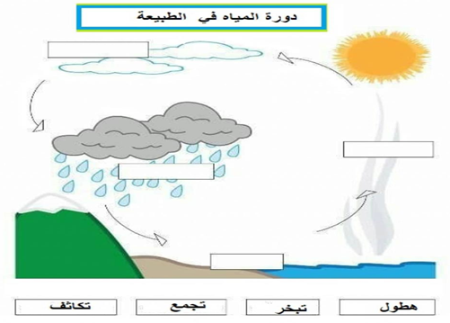

- الصور التالية مراحل التحول للفراشة، لكي يكون التحول كامل وصحيح رتب من 1 إلى 4 :
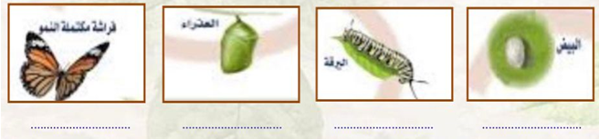

- أذكر استخدامات الماء في حياتنا
- ....................................................................................................................................................................................................
- ....................................................................................................................................................................................................

*انتهت الأسئلة*

معلم المادة/ مدير المدرسة /

 | المملكة العربية السعودية  وزارة التعليم  الإدارة العامة للتعليم بمنطقة ..........  المدرسة الإبتدائية............. |  | المجموع الكلي
 |  |  | 40
الاختبار النهائي لمادة العلوم للصف الخامس الإبتدائي

( الدور الأول ) الفترة الدراسية الأولى للعام 1447 / 1448هـ

المادة | العلوم |  | الصف |  | الخامس
اليوم |  | التاريخ |  | زمن الاجابة
اسم الطالب/ة
رقم الجلوس | ( )

رقم السؤال | الدرجة المستحقة |  | اسم  المصحح / ة | اسم  المراجع / ة | اسم  المدقق / ة
رقم السؤال | الدرجة رقماً | الدرجة كتابة | اسم  المصحح / ة | اسم  المراجع / ة | اسم  المدقق / ة
السؤال الأول (10 )
السؤال الثاني
(20 )
السؤال الثالث
(10 )
المجموع
( 40 )

السؤال الأول :

10
اختاري الاجابة الصحيحة فيما يلي :-

1 | النباتات اللاوعائية تنمو في العادة قرب سطح الأرض لأنه ليس له .....
 | أوعية لنقل الماء والغذاء | غشاء لفقدان الماء |  | أعضاء حس حقيقية | أوراق
2 | أي ممالك المخلوقات الحية يعيش افرادها في ظروف بيئية قاسية
 | البدائيات | الطحالب | الحيوانات |  | النباتات
3 | تتشابه الفطريات والبكتيريا أنها
 | بعضها مفيد وبعضها ضار | بعضها حيواني وبعضها نباتي | تصنع غذاؤها بنفسها |  | بعضها فقاري وبعضها لافقاري.
4 | الخطوة الأولى في التكاثر الجنسية هي عملية
 | الإخصاب | التبرعم | النتح |  | الخضري
5 | تقوم بعملية البناء الضوئي لإنتاج الغذاء
 | الورقة | الخشب | الرائحة |  | الجذر
6 | لكل مخلوق حي دور خاص به يؤدية في مكان معين يسمى
 | السعة التحملية | التطفل | النظام البيئي |  | الإطار البيئي .
7 | أي التكيفات التالية يعد تكيف سلوكي
 | غطاء صلب للسلاحف | خف الجمل | رائحة كريهة لبعض النباتات |  | هجرة الطيور
8 | مياة تحزن في مسامات التربة الداخلية
 | الراكدة | السطحية | الجارية |  | الجوفية
9 | صنف العلماء المخلوقات الحية ........ .. ممالك .
 | 2 | 3 | 5 |  | 6
10 | من معالم سطح الأرض المائية
 | الجبل | الصحاري | التلال |  | المحيطات
السؤال الثاني :
1) اكملي الفراغات التالية بما يناسبها : (5درجات ) 20
( التعاقب – التكيف - الأوزون – التصنيف – دورة النيتروجين )
1 - ................... عملية تحول نظام بيئي الى نظام بيئي جديد ومختلف .
2 -................... خاصية تساعد المخلوق الحي على العيش في بيئته .
3-.................... طبقة تحمينا من الأشعة الضارة .
4 -................... علم تقسيم المخلوقات الحية الى مجموعات .
5 -..................... دورة مستمرة في الطبيعة .

2 ) صلي العامود ( أ ) بما يناسبة من العامود ( ب ) : ( 5 درجات )

1 | الاخصاب | ( ) خليط من بقايا مخلوقات حية او أجسامها بعد الموت .
2 | المملكة | ( ) ينقل السكر الذي يصنع في الأوراق الى النبات .
3 | البركان | ( ) نشط – ساكن
4 | اللحاء | ( ) المستوى التصنيفي الذي يضم أكثر عدد من المخلوقات الحية .
5 | الدبال | ( ) اتحاد مشيج مذكر مع مشيج مؤنث .
3 ) ضعي علامة ( √ ) أو علامة ( × ) أمام العبارات التالية : ( 10 درجات )

1 | تعيش البكتيريا البدائية في اقسي الظروف مثل قاع البحر .
2 | الكامبيوم يقوم بنقل الماء في النبات .
3 | تحتوي الخلية النباتية على جدار خلوي وبلاستيدات خضراء .
4 | الاحافير باقي مخلوقات حية عاشت في الوقت الحالي .
5 | يتكون التعاقب الثانوي أسرع من التعاقب الأولى .
6 | الوقود الاحفوري من الموارد المتجددة .
7 | النباتات نوعان وعائية واللاوعائية .
8 | الأسد من الحيوانات المنقرضة .
9 | من الكوارث الطبيعية الزلازل والأعاصير .
10 | من الأمراض التي تسببها البكتيريا الزكام .
السؤال الثالث : اكمل الفراغات التالية بما يناسبها :
- اكتبي البيانات على الرسم . (4درجات ) 10

اللاا

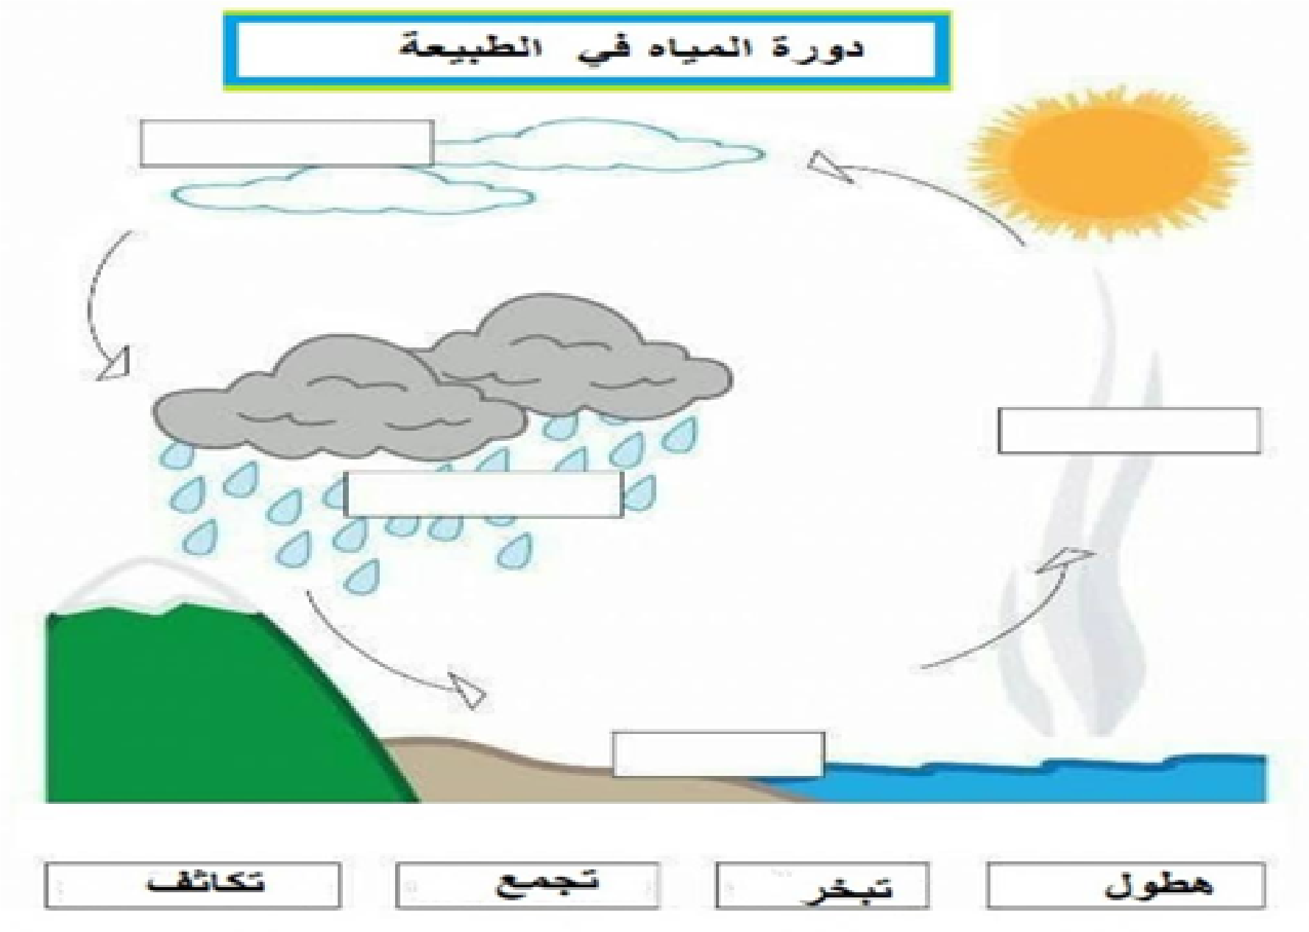

ب )الصور التالیة مراحل التحول للفراشة ،لكي یكون التحول كامل وصحیح بتر نم ١ إلى ٤ : (4درجات)
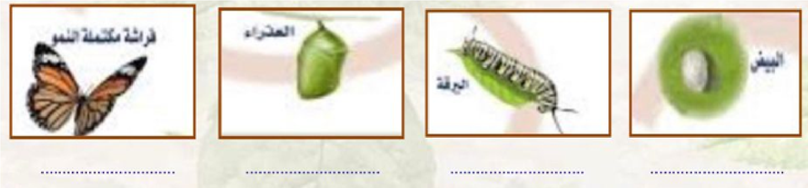

ج ) عددي استخدامات الماء في حياتنا : ( درجتان )

1 -............................................... 2 - ...........................................

انتهت الأسئلة
مع خالص الدعاء بالتوفيق والسداد ،،
معلم / ة المادة ..............

السؤال الأول :
12
أ‌)اكتبي اسم المصطلح العلمي المناسب من بين الأقواس أمام الجمل التالية :
المصطلحات / (التعرية، -الإخصاب ،- التصنيف،- الزلازل،- التكيف،- التكاثر) :.
- علم تقسيم المخلوقات الحية إلى مجموعات بحسب التشابه أوالتركيب او الوظيفة هو
2- إنتاج أفراد جديدة من النوع نفسه
3-خواص تركيبية وسلوكية
4- اتحاد المشيج المذكرمع المشيج المؤنث
5- عملية نقل الصخور وفتات التربة من مكان إلى آخر
6- اهتزاز قشرة الأرض يسبب

ب) عددي اثنان فقط من كل من :
1 - كيف تتغير الأنظمة البيئية ؟
2- ماالمواد التي يحتاجها النبات في عملية البناء الضوئي ؟
3- أغلفة الأرض ؟
4- من طرق المحافظة على الطاقة ؟

____________________________________________________________________________
ج) أمامك رسما يوضح تركيب الزهرة :

حددي على الرسم الجزء الذكري والجزء الأنثوي فيها:
الكربلة
القلم
القلم
الميسم
المبيض
المتك
السداة
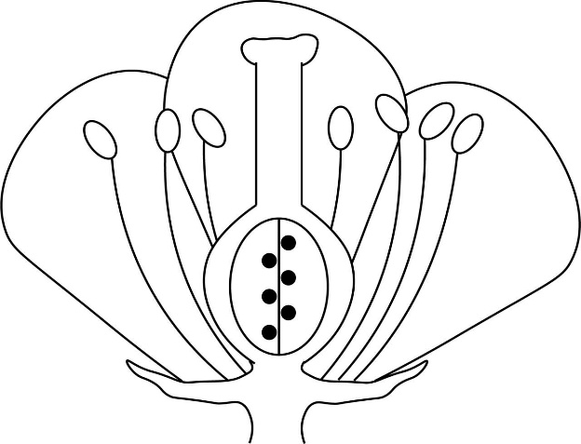
الجزء الذكري يسمى .......................

الجزء الأنثوي يسمى .....................
طالبتي الجميلة اقلبي الصفحة

السؤال الثاني :
14
أ‌)ضعي علامة ( √ ) أمام العبارات الصحيحة وعلامة ( x ) أمام العبارات الخاطئة :.
- الجزء الذي ينقل الماء والأملاح المعدنية ويحمل الأوراق هو الجذر | (............)
- في عملية التكاثر الجنسي ينتج الأفراد الجديدة من أب واحد فقط | (............)
- الحيوانات المنقرضة أي لم يعد لها وجود على الأرض مثل الديناصورات | (............)
- السماد يصنع من النباتات والحيوانات الميتة يسمى الدبال | (............)
- من الممالك التي تضم مخلوقات تشبه النباتات ومخلوقات تشبه الحيوانات هي الطلائعيات | (............)
- عملية تغير النظام البيئي إلى نظام بيئي جديد ومختلف تسمى الأنواع الرائدة | (............)

أوجه الاختلاف | مملكة الفطريات | مملكة النباتات
1-الحصول على الغذاء
أوجه الاختلاف | البركان النشط | البركان الهامد
1-اندفاع
الصهارة
ب) ماالفرق بين كل من :.

___________________________________________________________________________
ج) تتبعي وبالأرقام ترتيب مراحل دورة حياة الفراشة على المخطط التنظيمي التالي :

3-.........................
1-......................

..........................

2-.........................

.4-........................
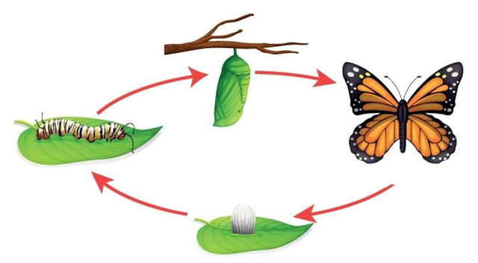

طالبتي الجميلة اقلبي الصفحة
السؤال الثالث
_____
أ)اختاري الاجابة الصحيحة بوضع دائرة عليها:
14
1-- من معالم سطح الأرض على اليابسة ..: | أ.الجبال | ب. المحيطات | ج. الأنهار
2-أكبر مجموعة تصنف إليها المخلوقات الحية..: | أ.الفصيلة | ب- المملكة | ج.الشعبة
3- حركة الماء المستمرة بين الماء والهواء تسمى..: | أ.دورة الماء | ب. دورة الكربون | ج.دورة النيتروجين
4- انتقال حبوب اللقاح من المتك إلى الزهرة | أ.النمو | ب. التلقيح | ج. الإخصاب
5- بقايا نباتات أو حيوانات عاشت ملايين السنين وتحللت وحفظت في الصخورالرسوبية | أ.الأحافير | ب- الطاقة | ج. الغاز
6-يسمى جهاز قياس رصد الزلازل...: | أ- الترمومتر | ب. السيزمومتر | ج- الماموجرام

ب) ضعي الرقم المناسب من العمود (أ) مع ما يناسبه أمام العمود ( ب) ..................

- أ | الرقم | ب
1-للجمل خف مسطح يساعده على السير في رمال الصحراء. |  | التشابه
2- الفيلة تسير مع صغارها في مجموعات لحماية صغارها .. |  | التعايش
3- العلاقة بين النحلة والزهرة |  | تبادل المنفعة
4- العلاقة بين الثور والعصفور |  | تكيف سلوكي
5-عند تطابق اللون والشكل مع البيئة |  | تكيف تركيبي

___________________________________________________________________________

ج) 1- عللي السبب في تسمية النباتات اللاوعائية بهذا الاسم ؟

.........................................................................

2- يعد الوقود الأحفوري موردًا غير متجددًا ؟

.........................................................................

________________________________________________________________
انتهت الأسئلة وفقك الله ☺ .. معلمة المادة.

